Thème 2 : Les enjeux contemporains de la planète ; La structure du globe terrestre

Des contrastes entre les continents et les océans
On explique la différence d’épaisseur entre les deux types de croûtes par des différences de densité. On mesure ainsi la densité des roches :
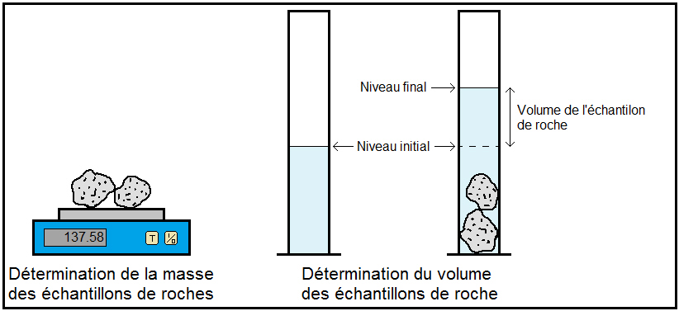
Masse volumique(ρ) = masse de l’échantillon en g/l
Volume de l’échantillon
Densité = ρ de l’échantillon
ρ de l’eau

